众包软件需求管理与分析系统

需求分析文档

南京大学软件学院

|  |  |  |
| --- | --- | --- |
| **更新日期** | **更新者** | **原因** |
| 2018/11/30 | 王雪 | 创建用例1-6 |
| 2018/12/14 | 王雪 | 删除用例5扩展流程，修改用例4为编辑项目文档，细化软件项目和众包需求字段描述 |
| 2018/12/14 | 王雪 | 添加用例7-10 |
| 2018/12/16 | 牛菲菲，王雪 | 修改文档细节，确认创建项目文档时检测重复冲突并进行需求分类（见备注） |
| 2018/12/19 | 王雪 | 不允许发布者添加需求分类 |
| 2018/12/27 | 王雪 | 修改文档段落问题，修改需求截止时间问题，添加需求是否已处理字段，添加发布者添加需求用例 |
|  |  |  |

一、项目整体概述 4

1、目标 4

2、用户特点 4

3、系统运行环境 4

4、需求分析 5

1）系统功能性需求 5

2）系统非功能性需求 13

# 一、项目整体概述

## 1、目标

由于成本，工期，人力等问题的限制，软件开发者往往难以与广大群众直接沟通交流，从而获得大众对软件产品的需求，这成为了需求工程中的一大难题。同时，软件需求的管理与分析一直是软件开发的重要环节，影响着软件产物的最终质量，有着重大意义。众包软件需求管理与分析系统是一个用于收集大众志愿者提供的软件需求，支持项目发布者管理需求，分析需求，编辑软件文档，绘制需求对应的UML图的web应用。主要目标为给开发团队和大众提供一个交流的平台，并为开发者的软件需求分析和软件设计提供便利。

## 2、用户特点

众包软件需求管理与分析系统的主要使用者之一是发布项目的软件需求管理者，如独立开发人员，项目经理等。对这类用户，系统应提供较为专业的需求管理和分析功能。

本系统的另一个主要使用者是愿意为开发人员提供自己的想法的众包志愿者。众包志愿者及其提供需求的数量对系统有着重要价值，同时会吸引更多软件需求管理者使用系统。为了吸引众包志愿者，系统需要有较高的可用性和易用性，系统的交互需要相对简洁、便于操作、易于掌握使用方法，否则会导致用户流失。

## 3、系统运行环境

众包软件需求管理与分析系统的运行环境需求如表3.1所示：

|  |  |
| --- | --- |
| **系统运行环境** | |
| 数据库 | MySQL，Redis |
| 服务器 | Tomcat |
| 操作系统 | Windows，Linux，Mac OS等 |
| 浏览器 | Chorme，FireFox，IE8等 |

表3.1 众包软件需求管理与分析系统运行环境表

## 4、需求分析

### 1）系统功能性需求

众包软件需求管理与分析系统的用例图如图4.1所示：

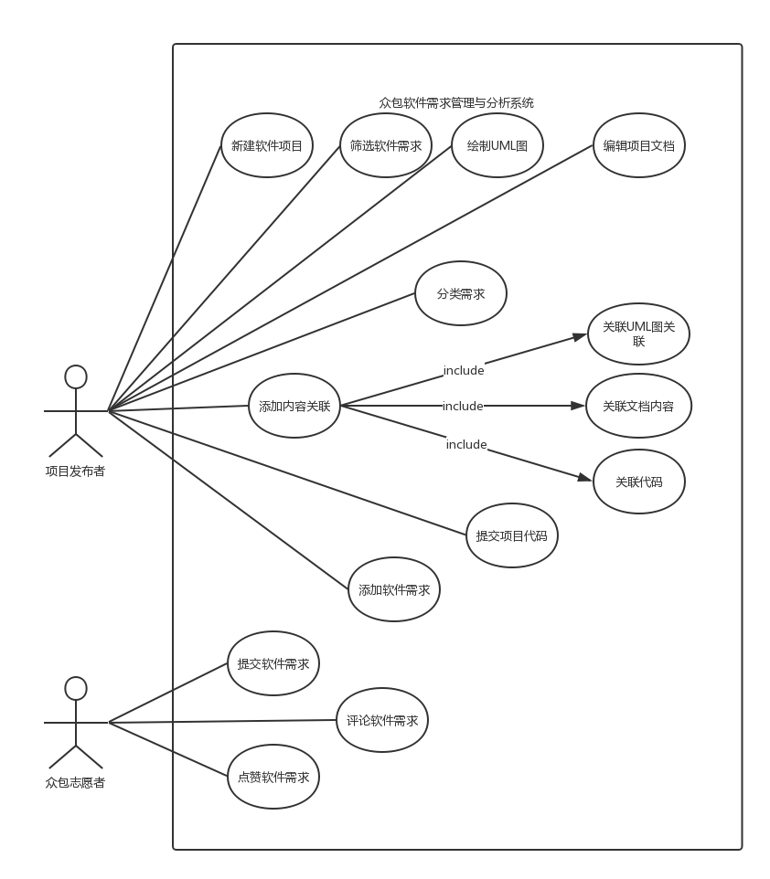

图4.1 众包软件需求管理与分析系统用例图

众包软件需求管理与分析系统的用例描述如表4.1，表4.2，表4.3，表4.4，表4.5，表4.6，表4.7，表4.8，表4.9，表4.9.1，表4.9.2，表4.9.3，表4.10，4.11所示：

|  |  |  |  |
| --- | --- | --- | --- |
| ID | 1 | 名称 | 新建软件项目 |
| 参与者 | 项目发布者 | | |
| 前置条件 | 项目发布者已登录系统 | | |
| 后置条件 | 系统将软件项目数据存入数据库 | | |
| 正常流程 | 1：发布者选择进入新建软件项目页面  2：系统展示新建软件项目页面  3：发布者输入软件项目信息（详见扩展流程）  4：系统显示软件项目新建成功，发布软件项目征集帖子（详见备注1） | | |
| 扩展流程 | 3-1：发布者输入项目名称  3-2：发布者输入项目描述  3-3：发布者点击提交  3-4：系统询问发布者是否确认提交并发布项目征集帖子  3-5：发布者选择确定 | | |
| 异常流程 | 3-3a：发布者没有输入完整的项目信息：系统提示用户输入空缺信息  3-5a：发布者选择取消：返回正常流程3 | | |
| 字段描述 | 1：项目发布者：登录ID，登录密码，姓名，联系电话，电子邮箱，个人简介，职业  2：软件项目：项目ID，项目发布者ID，项目创建时间，需求收集截止日期，项目名称，项目领域，项目语言，项目描述（其他待定） | | |
| 备注 | 1：项目征集帖子：标题为软件项目名称，  2：项目征集可手动关闭开启，或者设置需求征集截止时间，截止时间可修改以重新开启征集  3：需求征集截止时对需求进行自然语言处理，处理的为本项目尚未处理的需求（是否已处理加入需求字段） | | |

表4.1 新建软件项目

|  |  |  |  |
| --- | --- | --- | --- |
| ID | 2 | 名称 | 筛选软件需求 |
| 参与者 | 项目发布者 | | |
| 前置条件 | 项目发布者已发布软件项目，已到达项目需求收集截止日期（或发布者手动点击截止需求收集），且项目已收集到至少一条软件需求 | | |
| 后置条件 | 系统更新属于本软件项目的软件需求数据 | | |
| 正常流程 | 1：发布者进入项目详情，选择筛选软件需求  2：系统显示现有软件需求及重复与冲突分析结果（具体展示方式详见备注1）  3：发布者勾选需要的软件需求（详见扩展流程）  4：系统提示需求选择成功，跳转到已选需求界面 | | |
| 扩展流程 | 3：若发布者点击查看某条重复/冲突需求集详情  3-1：系统展开重复/冲突需求列表  3-2a：发布者选择所需需求  3-3a：系统折叠重复/冲突需求，展示已选需求  3-2b：发布者不选择当前需求集中的需求  3-3b：系统折叠重复/冲突需求，展示该重复/冲突需求集中最早提交的需求  3-3a：发布者点击确定，选择结束，进入正常流程4  3-3b：发布者未点击确定，返回正常流程3 | | |
| 异常流程 | 1a：项目还未收集到需求：系统提示项目还没有收到需求，流程结束  3a；发布者没有选择软件需求：系统提示没有选择软件需求，返回正常流程3 | | |
| 字段描述 | 1：软件需求：需求ID，所属项目ID，需求提供者ID，需求提交时间，软件需求名称，需求类型，需求优先级，需求详细说明，点赞数，是否被选中，是否已处理（其他可选字段待思考）  2：重复集：重复集ID，首发需求ID，需求ID  3：冲突集：冲突集ID，首发需求ID，需求ID  （重复/冲突集见备注2） | | |
| 备注 | 1：系统展示需求名称列表，点击需求可以查看需求详细说明，点击查看评论可查看用户对该需求的评论列表。若需求有重复/冲突，则系统折叠重复/冲突集，将需求集中提交时间最早的需求展示在顶端，并标明该需求有重复/冲突集。项目发布者点击详情，系统展开展示该需求集中的所有需求，供发布者选择。  2：重复/冲突集：在发布者创建项目文档时 ，系统利用自然语言处理技术检测需求的重复或冲突，并对需求进行分类。若重复/冲突，则在数据库中添加条目记录重复/冲突，其中，重复/冲突集ID为语义重复/冲突的提交最早的需求的ID。  3：系统应支持关键词搜索软件需求  4：系统未来开发考虑添加按点赞数、评分、评论等信息改变需求展示优先级 | | |

表4.2 筛选软件需求

|  |  |  |  |
| --- | --- | --- | --- |
| ID | 3 | 名称 | 绘制UML图 |
| 参与者 | 项目发布者 | | |
| 前置条件 | 项目发布者已完成了需求筛选 | | |
| 后置条件 | 系统保存绘制的UML图数据 | | |
| 正常流程 | 1：发布者选择查看已选需求列表  2：系统展示已选需求列表  3：发布者选择查看需求详情  4：系统展示需求详情  5：发布者选择直接绘制UML图或根据所选需求绘制UML图  6：系统提示用户选择绘制的UML图种类（见备注1）  7：发布者选择要绘制的UML图种类  8：系统进入对应绘图界面  9：发布者输入UML图名称，拖动图例，输入文字或拖动系统提供的参考文字（见备注2）完成UML图绘制，点击保存  10：系统提示保存成功，返回需求详情界面 | | |
| 扩展流程 | 4a：项目发布者选择删除一张UML图  4a-1：系统要求发布者确认是否确认删除  4a-2a：发布者点击确认  4a-3a：系统删除该UML图及其相关的关联关系，刷新当前需求详情界面  4a-2b：发布者点击取消，返回正常流程4 | | |
| 异常流程 | 9a：发布者取消绘制：返回正常流程4  9b：发布者发现错误，选择修改  9b-1：发布者框选（备注3）或点选（备注4）并选择删除UML图错误部分  9b-2：系统删除错误部分 | | |
| 字段描述 | 1：UML图：UML图ID，所属项目ID，UML图名称，UML图类型，UML图内容 | | |
| 备注 | 1：UML图类型包括用例图、E-R图、流程图、数据流图、类图，允许未来扩展  2：系统根据自然语言处理给用户提供绘图参考文字，如用例图中的用户角色，数据流图中的数据项，类图中的类名等  3： 框选区域选取范围为框内完整包含的所有图例及这些图例间的连线  4：点选可选单个图例或者单条连线 | | |

表4.3 绘制UML图

|  |  |  |  |
| --- | --- | --- | --- |
| ID | 4 | 名称 | 编辑项目文档 |
| 参与者 | 项目发布者 | | |
| 前置条件 | 项目发布者已完成了需求筛选 | | |
| 后置条件 | 系统更新文档信息，返回项目发布者所有项目列表 | | |
| 正常流程 | 1：发布者选择项目  2：系统展示项目详情及已选需求列表  3：发布者选择编辑项目文档  4：系统进入文档段落编辑界面  5：发布者输入文字，拖动UML图完成文档段落编辑，选择保存。  6：系统提示保存成功 | | |
| 扩展流程 | 5-1a：发布者点击需求名称查看需求详情  5-2a：系统展开展示需求详情  5-1b：发布者点击UML图名称查看UML图详情  5-2b：系统展开展示UML图 | | |
| 异常流程 | 3a：若发布者还未筛选需求，系统提示用户筛选需求，详见表4.2  5a：发布者选择退出编辑  5a-1：系统询问发布者是否保存，或者取消退出  5a-2a：发布者选择保存，进入正常流程6  5a-2b：发布者选择不保存，流程结束  5a-2c：发布者选择取消退出，返回正常流程5 | | |
| 字段描述 | 1：项目文档段落：段落ID，所属项目ID，段落内容 | | |
| 备注 | 1：系统未来开发考虑根据需求描述和需求分类等信息自动填充项目需求表格  2：编辑项目文档时允许添加与项目其他产物的关联，详见表4.9.2 | | |

表4.4 编辑项目文档

|  |  |  |  |
| --- | --- | --- | --- |
| ID | 5 | 名称 | 提交软件需求 |
| 参与者 | 众包志愿者 | | |
| 前置条件 | 众包志愿者已登录系统 | | |
| 后置条件 | 系统将软件需求数据存入数据库 | | |
| 正常流程 | 1：志愿者选择查看系统项目列表  2：系统展示项目列表  3：志愿者选择感兴趣的项目  4：系统展示项目需求征集帖子  5：志愿者选择提交软件需求  6：系统展示需求编辑界面  7：志愿者输入需求信息，选择提交  8：系统提示提交成功，返回项目征集帖子 | | |
| 扩展流程 | 无 | | |
| 异常流程 | 无 | | |
| 字段描述 | 1：众包志愿者：登录ID，登录密码，姓名，联系电话，电子邮箱，个人简介，职业  2：软件需求：详见表4.2备注1 | | |
| 备注 | 1：系统应支持关键词搜索项目  2：系统应允许按照发布时间倒序，发布时间正序，收集需求数由小到大，收集需求数由大到小，最新需求顺序排列项目。允许按项目领域，按进行阶段（正在征集，结束征集）查看项目  3：系统在创建项目文档时检测需求重复/冲突，并对需求进行自动分类 | | |

表4.5提交软件需求

|  |  |  |  |
| --- | --- | --- | --- |
| ID | 6 | 名称 | 评论软件需求 |
| 参与者 | 项目发布者，众包志愿者 | | |
| 前置条件 | 用户已登录系统 | | |
| 后置条件 | 系统保存评论数据，刷新页面 | | |
| 正常流程 | 1：用户选择查看系统项目列表  2：系统展示项目列表  3：用户选择感兴趣的项目  4：系统展示项目需求征集帖子  5：用户选择为一条需求添加评论  6：系统展示需求评论窗口  7：用户填写评论，选择提交  8：系统提示提交成功 | | |
| 扩展流程 | 无 | | |
| 异常流程 | 无 | | |
| 字段描述 | 1：需求评论：需求评论ID，评论所属需求ID，评论者ID，评论内容，评论时间 | | |
| 备注 | 1：需求评论如BBS模式展示在需求详情下方，默认展示最先提交的3条，可点击查看更多展开所有评论  2：系统未来开发考虑根据评论自动完善需求 | | |

表4.6 评论软件需求

|  |  |  |  |
| --- | --- | --- | --- |
| ID | 7 | 名称 | 分类需求 |
| 参与者 | 项目发布者 | | |
| 前置条件 | 项目已收集到大于等于一条众包需求，且已经生成自动分类结果 | | |
| 后置条件 | 系统保存分类结果到数据库 | | |
| 正常流程 | 1：发布者选择（手动）分类需求  2：系统展示自动初步分类或现有分类结果  3：项目发布者修改需求分类（只允许将需求从一个分类移动到另一个分类）  4：系统提示保存成功 | | |
| 扩展流程 | 无 | | |
| 异常流程 | 无 | | |
| 字段描述 | 无 | | |
| 备注 | 1：项目发布者手动分类前，系统要依照客户填写的需求信息、可选项目和需求详述的自然语言处理结果，对获得的众包需求自动初步分类  2：用例2—筛选软件需求，用例4—编辑项目文档，用例9-添加内容关联会利用需求分类结果 | | |

表4.7 分类需求

|  |  |  |  |
| --- | --- | --- | --- |
| ID | 8 | 名称 | 提交项目代码 |
| 参与者 | 项目发布者 | | |
| 前置条件 | 项目发布者已完成文档编辑 | | |
| 后置条件 | 系统保存项目代码 | | |
| 正常流程 | 1：发布者选择提交项目代码  2：系统提示提交成功 | | |
| 扩展流程 | 无 | | |
| 异常流程 | 无 | | |
| 字段描述 | 1：项目代码：项目ID，项目代码文件夹位置 | | |
| 备注 | 1：代码语言应为面向对象的编程语言  2：系统未来开发考虑自动关联代码与需求，代码与UML图，代码与项目文档内容 | | |

表4.8 提交项目代码

|  |  |  |  |
| --- | --- | --- | --- |
| ID | 9 | 名称 | 添加内容关联 |
| 参与者 | 项目发布者 | | |
| 前置条件 | 项目发布者已完成需要关联的内容的编辑 | | |
| 后置条件 | 系统保存关联和内容 | | |
| 正常流程 | a：自动关联上一阶段（见备注1）产物：  1：发布者选择系统推荐（见备注2）或现有内容个体，选择创建新关联内容（见备注3）  2：系统展示相应的内容编辑界面  3：发布者完成相应内容编辑  4：系统提示保存成功 | | |
| 扩展流程 | b：手动关联：  1：发布者选择查看项目产物  2：系统分类展示现有项目产物和关联图  3：发布者选择添加关联  4：系统展示添加内容关联界面  5：发布者左键点击两个栏目内的两个内容添加关联  6：系统提示关联成功 | | |
| 异常流程 | b5a-1：发布者点击第一个内容后，再次点击同一个内容  b5a-2：系统取消选择 | | |
| 字段描述 | 1：关联图：项目ID，内容A种类，内容A标志，内容B种类，内容B标志（种类见备注3，标志：众包需求为需求ID，需求分类UML图为图ID，项目文档段落为段落ID） | | |
| 备注 | 1：本用例目的是跟踪软件生命周期的一系列产物，如需求、UML图、设计和代码，来为产物的复用提供方便。所有相关产物以众包需求为核心建立关联图。  2：系统推荐指对众包需求处理得到的自动需求分类结果，需求重复/冲突分析结果，发布者手动进行的需求分类结果  3：内容包括UML图，项目文档，代码等产物  4：本用例流程为一般关联流程，特殊关联的具体流程详见下方表4.9.1-4.9.3 | | |

表4.9 添加内容关联

|  |  |  |  |
| --- | --- | --- | --- |
| ID | 9.1 | 名称 | 关联UML图 |
| 参与者 | 项目发布者 | | |
| 前置条件 | 项目发布者已完成需求 | | |
| 后置条件 | 系统保存关联 | | |
| 正常流程 | a：UML图与需求/需求分类自动关联： | | |
| 扩展流程 | 见表4.9 | | |
| 异常流程 |
| 字段描述 |
| 备注 | 1：UML图应至少关联一条需求，若无自动关联的需求，系统应强制发布者手动关联一条众包需求；同时，不允许删除UML图与众包需求的最后一条关联 | | |

表4.9.1 关联UML图

|  |  |  |  |
| --- | --- | --- | --- |
| ID | 9.2 | 名称 | 关联文档内容 |
| 参与者 | 项目发布者 | | |
| 前置条件 | 项目发布者已完成需要关联的内容和文档的编辑 | | |
| 后置条件 | 系统保存关联和文档 | | |
| 正常流程 | a：文档内容与UML图自动关联：  1：发布者选择编辑项目文档  2：系统进入项目文档编辑流程  3：发布者拖动侧边栏UML图至文档中  4：系统将UML图插入文档，临时记录关联  5：发布者完成文档编辑  4：系统提示保存成功 | | |
| b：文档内容与众包需求/需求分类自动关联：  1：发布者选择编辑项目文档  2：系统进入项目文档段落编辑流程  3：发布者选择需求或需求分类  6：系统临时保存文档中的相关片段  7：发布者完成文档编辑  8：系统提示保存成功 | | |
| 扩展流程 | c：手动关联：  1：发布者选择查看项目文档  2：系统分类展示项目文档段落  3：发布者选择添加关联  4：系统进入添加关联界面  5：发布者选取要关联的文档片段，点击要关联的其他产物，完成关联  6：系统提示关联成功 | | |
| 异常流程 | d：删除关联  1：发布者选择查看关联信息  2：系统展示已有产物列表  3a：发布者点击某个非文档项目产物，系统展示关联产物  4a：发布者点击关联产物，选择删除关联，系统经用户确认删除后提示删除成功  3b：发布者点击项目文档段落  4b：系统展示关联产物  5b：发布者点击关联产物，选择删除关联，系统经用户确认删除后提示删除成功 | | |
| 字段描述 | 见表4.9 | | |
| 备注 | 无 | | |

表4.9.2关联文档内容

|  |  |  |  |
| --- | --- | --- | --- |
| ID | 9.3 | 名称 | 关联代码 |
| 参与者 | 项目发布者 | | |
| 前置条件 | 项目发布者已完成需要关联的内容的编辑，且已提交项目代码 | | |
| 后置条件 | 系统保存关联 | | |
| 正常流程 | 1：发布者选择关联代码和其他内容  2：系统展示代码包结构  3：发布者点击代码包，类或者方法名，与其他内容关联  4：系统提示关联成功 | | |
| 扩展流程 | 无 | | |
| 异常流程 | 无 | | |
| 字段描述 | 见表4.9 | | |
| 备注 | 无 | | |

表4.9.3 关联代码

|  |  |  |  |
| --- | --- | --- | --- |
| ID | 10 | 名称 | 点赞软件需求 |
| 参与者 | 众包志愿者 | | |
| 前置条件 | 众包志愿者已登录系统 | | |
| 后置条件 | 系统更新需求信息 | | |
| 正常流程 | 1：众包志愿者点击需求右上角点赞按钮  2：系统提示点赞成功 | | |
| 扩展流程 | a：众包志愿者取消点赞  a1：众包志愿者点击已点赞需求的右上角点赞按钮  a2：系统提示取消成功 | | |
| 异常流程 | 无 | | |
| 字段描述 | 无 | | |
| 备注 | 1：系统在展示、筛选需求时提供按需求被点赞次数从大到小排序的功能  2：系统未来开发考虑添加需求评分功能，进而优化需求展示优先级 | | |

表4.10 点赞软件需求

|  |  |  |  |
| --- | --- | --- | --- |
| ID | 10 | 名称 | 添加软件需求 |
| 参与者 | 项目发布者 | | |
| 前置条件 | 项目发布者已登录系统，已筛选需求 | | |
| 后置条件 | 系统添加需求，并自动加入已选需求列表 | | |
| 正常流程 | 1：发布者选择添加软件需求  2：系统展示需求编辑界面  3：发布者输入需求信息，选择提交  4：系统提示添加成功，返回项目信息 | | |
| 扩展流程 | 无 | | |
| 异常流程 | 无 | | |
| 字段描述 | 无 | | |
| 备注 | 1：发布者提交的需求自动视为已被选中 | | |

表4.11 添加软件需求

### 2）系统非功能性需求

众包软件需求管理与分析系统的非功能性需求如表4.7所示：

|  |  |
| --- | --- |
| **需求名称** | **具体要求** |
| 系统性能 | 用户操作要在1秒内得到响应或反馈。 |
| 易学性 | 80%的用户能在接触系统10分钟内学会如何提交软件需求。 |
| 易用性 | 系统要给用户操作反馈或者提示 |
| 可扩展性 | 系统预留接口，支持后续开发。 |

表4.7 系统非功能性需求列表

系统使用如下开发工具和平台，如表4.8所示：

|  |  |
| --- | --- |
| 开发语言 | Java 1.8，JavaScript，html，css |
| 开发工具 | Eclipse，Intellij IDEA |
| 代码管理 | Github |
| 操作系统 | Windows 10，Mac OS |

表4.8 系统开发环境表